

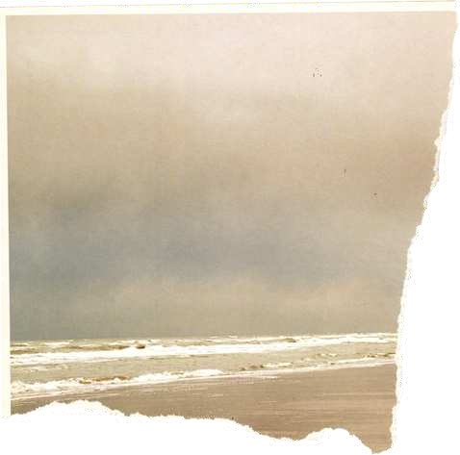

Pest-Buda, 1850. szeptember 8.

Tisztelt Erkel Ferenc Úr!

Rendkívül nagyra becsülöm Önt, büszkeséggel tölt el, hogy művének szövegírója lehetek. Ezen okból kérem, engedje meg tisztelettel, hogy megoszthassam néhány észrevételemet a készülő Bánk bán című operájával kapcsolatosan. Jelen levelemben szeretnék részletesen bemutatni néhány javaslatot a mű változtatásával kapcsolatban, miközben megőrizzük az eredeti alkotás szellemiségét és mélységét.

Alaposan, több ízben elolvastam Katona József Bánk bánját, hiszen a festővásznat ez a mű jelenti az alkotáshoz. Úgy vélem, az opera más kereteket ad a drámai helyzetek megjelenítésére. Kérem, fontolja meg a következő észrevételeimet.

Először is, gondolnunk kell a cenzúrára, nehogy úgy járjunk, mint Katona! Nem mutathatunk olyat, ami ellen kifogással élhetnek, hisz akkor oda a munkánk...Úgy vélem, érdemes lenne tompítanunk az idegenellenességet, így a király legyen bátrabb és karakteresebb, mint a drámában.

Továbbá, megfontolandónak tartom az Izidóra és Ottó közötti viszony bemutatását az operában. Nem csak árnyalná Ottó jellemét, hanem mint mellékszereplő is érdeklődést válthat ki a nézőkben.



Ezeken kívül lényegesnek vélem Melinda halálának körülményének módosítását, ugyanis a tűz túlságosan megrázó élményt okozna a nézőknek. A javaslatom az lenne, hogy inkább a Tisza vízébe vesszen Somával együtt a katarzis fokozása érdekében. Így Bánk egy igazi megtört, tragikus főhőssé válik az opera végére.

E felvetéseket -ha lenne rá mód-szívesebben vitatnám megszemélyesen egy kávéházban vagy egy szalonban. Ha nincs ellenvetése, akkor a helyszínről és az időpontról később egyeztetünk. Minden jót kívánok a munkájához!

Maradok tisztelettel: Egressy Béni